АИАС ДИРЕКТОР

1. Выполнить установку и настройку программы Аверс:Директор (дистрибутив). В папке есть файл УСТАНОВКА ДЕМОВЕРСИИ, строго следовать инструкции.

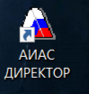

1. Запустить программу под пользователем Sysdba (администратор). Открыть справку, познакомиться с общей информацией, порядком работы с программой.

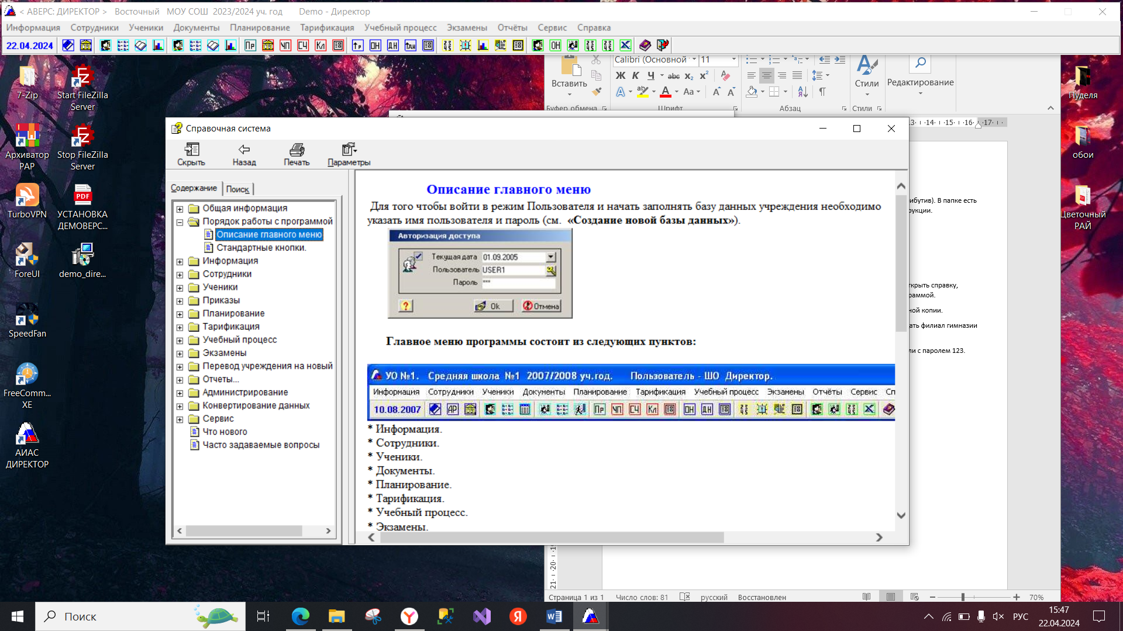

1. Создать резервную копию БД, затем восстановить БД из резервной копии.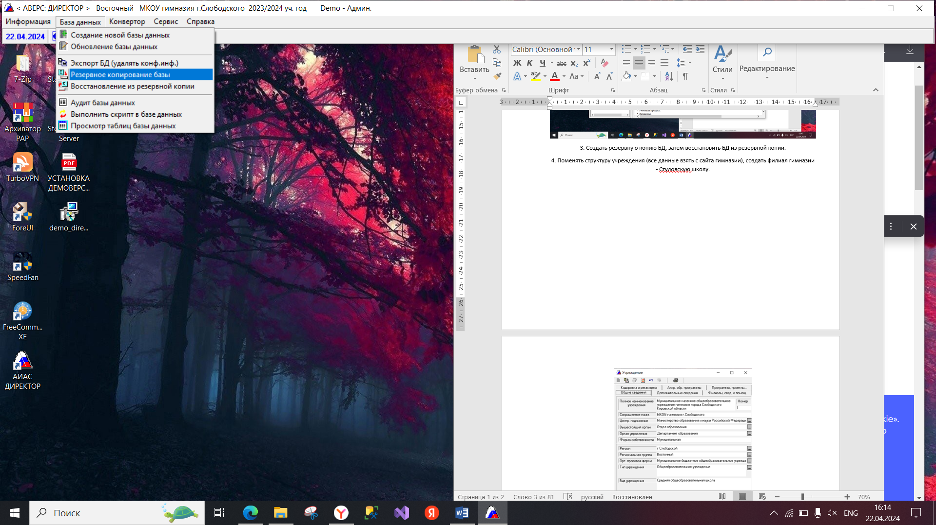

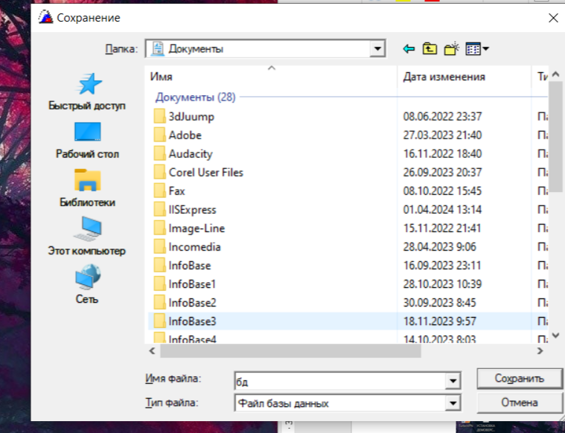

Рисунок 1 Резервное копирование

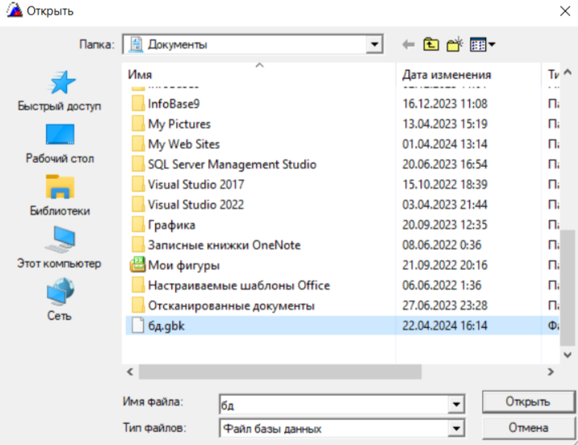

Рисунок 2 Восстановление бд

4. Поменять структуру учреждения (все данные взять с сайта гимназии), создать филиал гимназии - Стуловскую школу.

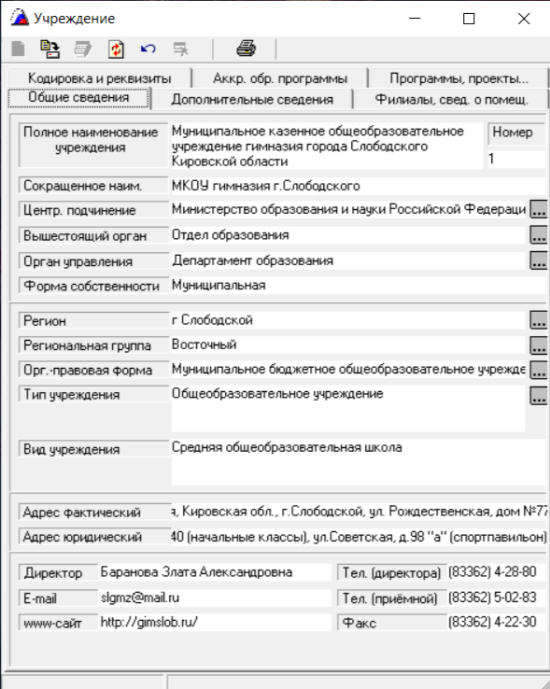

1. Завести нового пользователя KL_ruk_2b в группе Классные руководители c паролем 123. Назначить его классным на 2б класс.

Задание №2. (0,5 часа)

1. Войти в программу под новым пользователем KL_ruk_2b. 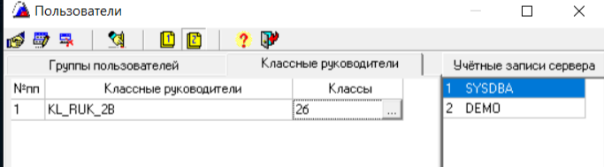

2. В списке класса завести 5 учеников (

Иванов Артур Семенович

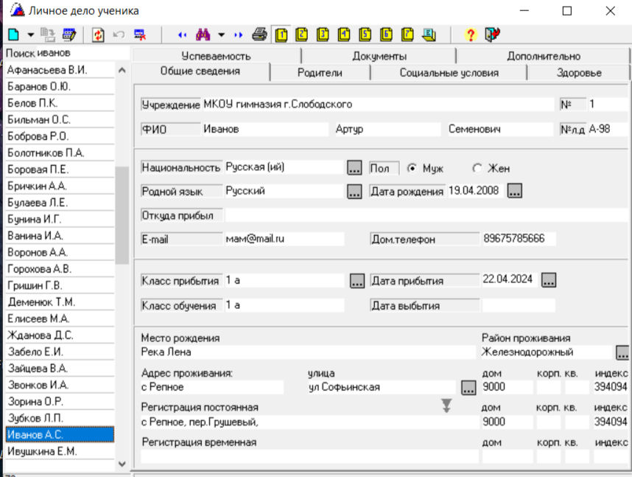

Каблуков Тимур Иванович

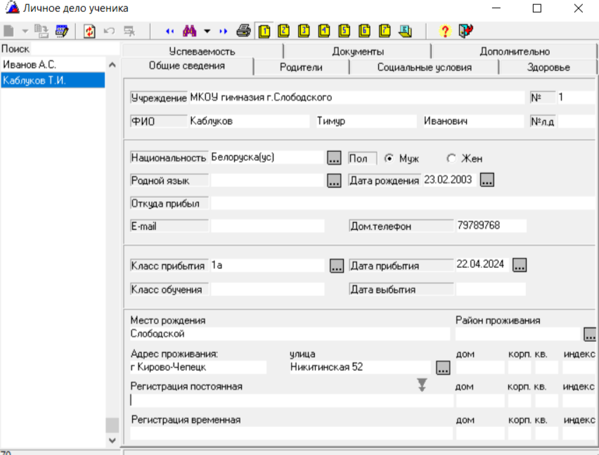

Петров Кирилл Иванович

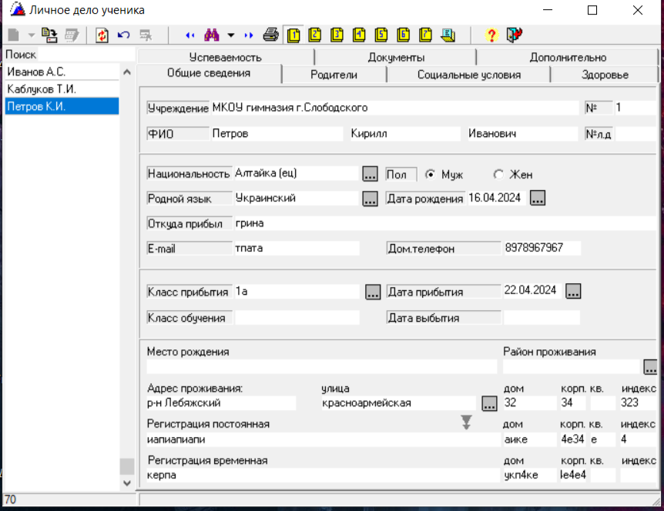

Красивая Марина Николаевна

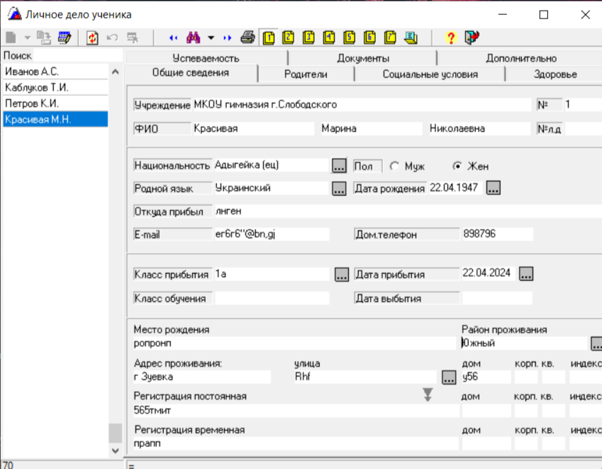

Шапкина Анжелика Петровна

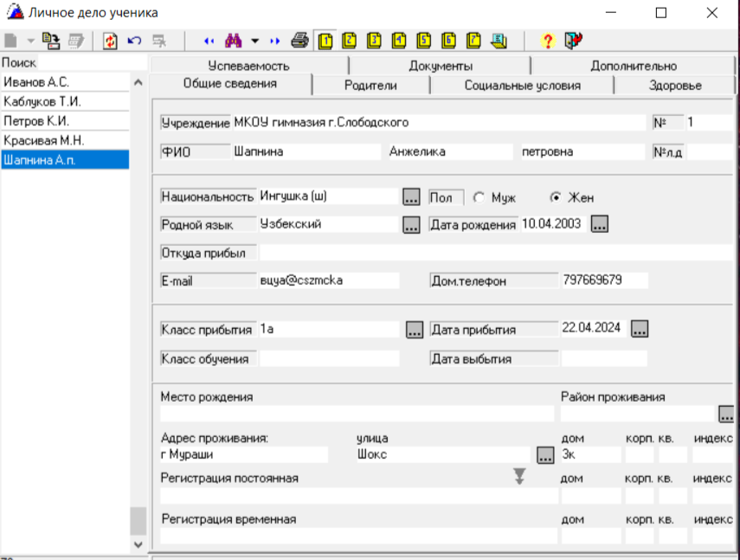

Заполнить их личные дела.